湖南省教育厅

湘教通〔2015〕427号

转发教育部语言文字应用管理司关于举办2015两岸大学生汉字文化创意大会的通知

各市州教育局、语委，各高等学校：
现将教育部语言文字应用管理司《关于举办2015两岸大学生汉字文化创意大会的通知》（教语用司函〔2015〕25号）转发给你们。请按通知要求，认真做好组织发动工作。

湖南省语言文字工作委员会 湖南省教育厅
2015年9月25日
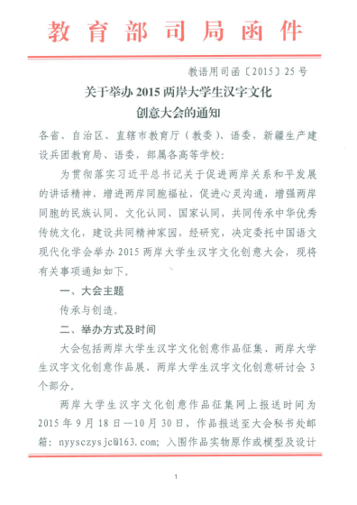
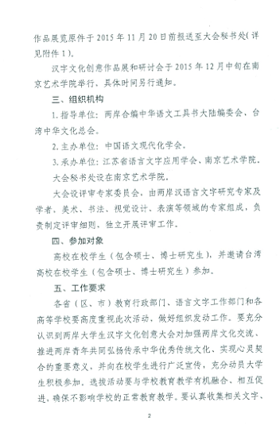
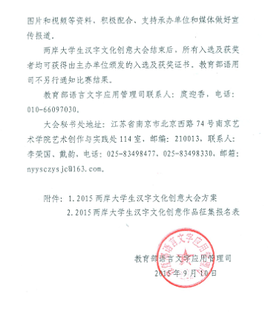
附件1
2015两岸大学生汉字文化创意大会方案

2015两岸大学生汉字文化创意大会由两岸大学生汉字文化创意作品征集、两岸大学生汉字文化创意作品展、两岸大学生汉字文化创意研讨会3个部分组成。
一、征集作品类型
设计作品（包括汉字视觉设计、产品设计、空间设计、交互设计、数字多媒体设计、新媒体软件设计、动漫及网络游戏设计等）；美术、书法及篆刻作品；其他以汉字为主题的表演类作品（包括但不局限于诵读、舞蹈、音乐、器乐等各类表演形式）。
二、作品要求及提交格式
（一）初评作品提交要求
初评作品提交均以平面方式提交作品照片、设计效果图（模型图片）、视频，具体要求如下：
1.报送设计作品电子稿件（或实物模型照片电子稿），电子文件不小于５Ｍ；表演类作品截取片段即可，视频输出格式为mpeg或mp4，时长60至180秒，大小不超过30Ｍ。
2.作品以“学校名称+作者姓名+作品名称+种类”命名，整个文件包以“学校名称+总作品件数”命名，并附上作品报名表（电子版）发送至大会秘书处邮箱：nyysczysjc@163.com。
3.初评作品网上报送时间为2015年9月18日—10月30日。
（二）复评作品提交要求
第一类：实物类作品。
1.实物类设计作品或模型长、宽、高尺寸原则上不得超过120cm，作品如因需要超出尺寸，须向大会秘书处提出申请及说明。提交实物作品或模型的同时，提交作品设计说明，设计说明应以电子版的方式刻录光盘，并在光盘包装正面用楷体字以“学校名称+作者姓名+作品名称+种类+联系方式”格式注明信息。设计说明应图文并茂，有一定的版式设计（如有特殊展示要求，应以效果图形式表现，特殊展示所需及展示工作由作者本人承担）。
2.美术作品：连外框尺寸长、宽各不超过150 cm；书法、篆刻作品：尺寸不超过四尺宣纸(约69cm×138cm)，需托裱。
3.实物作品或模型在提交时应自行包装完好，在包装外部及实物作品或模型底部用楷体字以“学校名称+作者姓名+作品名称+种类+联系方式”格式注明信息。
4.所有实物类作品须在底部或背面附上报名表。
第二类：非实物类作品。
根据不同类别提供各类相应可供运行的源文件，并对其设计原理、呈现方式及运用效果作详细阐述。
第三类：表演类作品。
以汉字为主题的表演类作品（包括但不局限于诵读、舞蹈、音乐、器乐等各类表演形式），呈现方式应为视频，视频输出格式为mpeg或mp4，时长不超过180秒，电子稿大小不超过30Ｍ，可附效果图、录音剪辑样板等作为附件说明。
进入复评的所有作品若为实物作品，须以实物原作形式另附报名表一并寄送至大会秘书处；若为非实物类作品，则按复评要求统一刻录光盘另附报名表一并寄送至大会秘书处。
三、参评者资料处理与作品版权事项
1.所有可由电子文件再行制作的作品概不退件，美术、书法、篆刻及其他不可再制的特殊作品予以退件。
2.参评作品必须是参评者本人（或团体）的原创作品，如有抄袭他人创意、想法的行为，或作品发生知识产权、版权纠纷等，大会秘书处将取消其参评资格，追回获得奖项，并由参评者自行承担后果。
3.评审专家委员会拥有作品评选的绝对权利，大会秘书处有权拒收对各国文化、民族尊严或道德有侵犯以及不符合参评要求的作品。
4.主办单位（中国语文现代化学会）拥有将参评作品之版面使用于展览、平面出版物、新闻宣传的权利。
四、作品评审方案
（一）评审方式
评审分为三轮：
第一轮：评出500件进入复评的作品。大会秘书处向入围作者发送入围通知，明确双方的责任、权利和义务，入围作者在此期间制作实物或模型。所有入围作者须将包装完整的入围作品实物原作或模型及作品设计说明于2015年11月20日前，报送至大会秘书处。
第二轮：评出200件入展作品。
第三轮：评出获奖作品92件。其中，一等奖5名、二等奖12名、三等奖25名、优秀奖50名。
（二）评审标准
1.创意因素：作品需具有较高的设计创意。能体现主题文化和艺术性的完美统一、体现原创性和个性化的完美统一，并具有专业发展前沿性。
2.技术因素：作品必须具备相关工艺制作技术。制作完整、严谨，主题鲜明，内容丰富，且具有文化感染穿透力。
3.艺术性因素：参评者需要在作品中体现艺术审美。能准确表现主题，有较强的艺术感染力。
4.实用因素：作品充分考虑到在现实生活中达到的现实效果及应用价值。具有较强的实用性，通俗易懂又具备创意。
5.实验性因素：作品充分考虑到前瞻性，具有一定的设计探索。
6.环保因素：作品应考虑体现绿色、简约、低碳，具有环保理念设计。
五、参评说明
大会秘书处保留本办法最终解释权，与本次活动有关的任何未尽事宜，均由大会秘书处进一步制定规则并进行解释。
附件2
2015两岸大学生汉字文化创意作品征集报名表

作品名称
种 类 |  |  |  | 指导教师
姓名
出生年月 |  |  |  | 性别 |  | 民族
地区
学校
院系 |  |  | 专业 |  |  | 年级
移动电话 |  |  |  | 邮箱
设计创意说明（100字以内）
备注
注：种类请注明设计作品、表演类作品或美术、书法及篆刻作品等。

